
VIMES 2012
TÀI LIỆU HƯỚNG DẪN SỬ DỤNG

MODULE QUẢN LÝ KHÁM BỆNH
PHIÊN BẢN 4.0 (Vimes Documents 4.0)
Phòng triển khai giải pháp phần mềm quản lý bệnh viện
Bản quyền thuộc về Công ty cổ phần phần mềm y tế Việt Nam – VIMES.,JSC
Tháng 09 năm 2012

MỤC LỤC
MỤC LỤC 2
MỞ ĐẦU 4
Lịch sử của tài liệu 4
GIỚI THIỆU 5
Mô tả 5
Sơ đồ tương tác giữa các module: 5
PHẦN I: GIỚI THIỆU VỀ GIAO DIỆN CHƯƠNG TRÌNH 6
1. Đăng nhập vào chương trình 6
2. Các chức năng của thanh Menu chính 8
3. Giao diện thao tác với danh sách bệnh nhân 10
4. Giao diện thao tác với hồ sơ bệnh án của từng bệnh nhân 11
4.1 - Giao diện thao tác với khám lâm sàng 11
4.1.1 - Giao diện cập nhật tiền sử bệnh 12
4.1.2 - Giao diện tạo phiếu khám chuyên khoa mắt 13
4.2 - Giao diện thao tác với Cận lâm sàng 14
4.2.1 - Giao diện danh mục cận lâm sàng trong bệnh viện 15
4.2.2 - Giao diện danh mục nhóm cận lâm sàng 16
4.3 - Giao diện thao tác với Phẫu thuật thủ thuật 17
4.3.1 - Giao diện kê thuốc – vật tư tiêu hao trọn gói dùng trong PTTT 18
4.4 – Giao diện thao tác với thuốc ngoại trú bệnh nhân 19
4.4.1 – Giao diện kê thuốc – vật tư y tế trong đơn thuốc 20
4.5 – Giao diện Viện phí ngoại trú 21
4.6 – Giao diện tủ trực phòng khám 22
4.6.1 – Tủ trực 22
4.6.2 – Bổ sung tủ trực 23
4.6.2.1 – Bổ sung tủ trực tự động 24
4.6.2.2 – Bổ sung tủ trực bằng thêm đề mục bằng tay 25
PHẦN II: CÁC THAO TÁC SỬ DỤNG 26
TẠI MODULE KHÁM BỆNH 26
1. Bệnh nhân đến khám: (Đã được tiếp đón tại module quản lý tiếp đón) 26
2. Các bước thực hiện khám chữa bệnh trên phần mềm: 26
3. Kiểm tra 26
PHẦN III: BÁO CÁO 27
1. Hoạt động khám bệnh 29
2. Báo cáo tình hình bệnh tật tử vong 29
3. Thống kê bệnh nhân theo kiểu khám 30
4. Sổ khám bệnh 30
5. Báo cáo tổng hợp theo phòng khám 31
6. Tổng hợp chi phí theo phòng khám 31
7. Danh sách bệnh nhân Phẫu thuật – Thủ thuật 32
8. Báo cáo tổng hợp chi phí thủ thuật 32
9. Báo cáo cận lâm sàng theo phòng khám 33
10. Thống kê bệnh nhân vào viện theo khoa 33
PHẦN IV: CÂU HỎI ÔN TẬP 34
PHẦN I: Câu hỏi chuyên môn 34
PHẦN II: Câu hỏi nâng cao 36

MỞ ĐẦU

Phần mềm quản lý tổng thể bệnh viện VIMES 2012 (VIMES Software Solution for Hospital Information 2012) giải quyết được một cách tổng thể các chức năng trong bệnh viện như Quản lý Tiếp đón, Quản lý Khám bệnh, Quản lý Điều trị nội trú, Điều trị ngoại trú, Kê đơn thuốc cho bệnh nhân, Quản lý Chẩn đoán hình ảnh, Quản lý Xét nghiệm, Thiết lập hệ thống, Báo cáo thống kê vv…
Phần mềm quản lý khám bệnh có một chức năng rất quan trọng trong toàn bộ hệ thống quản lý của bệnh viện, là một mắt xích không thể thiếu. Vì tất cả các thông tin của bệnh nhân trong khoa khám bệnh sẽ được lưu trong cơ sở dữ liệu của toàn bệnh viện. Nó là cơ sở cho việc xử lý dữ liệu cho các Module sau như Quản lý điều trị nội trú, Quản lý Dược vật tư, Quản lý viện phí, Quản lý chẩn đoán hình ảnh, Quản lý xét nghiệm.
Tài liệu này giới thiệu nội dung, phương pháp và các bước thao tác trên phần mềm quản lý khám bệnh thuộc hệ thống giải pháp quản lý tổng thể bệnh viện, áp dụng tại Khoa khám bệnh của bệnh viện. Các nội dung chủ yếu sẽ được đề cập là quá trình khám chữa bệnh cho bệnh nhân, khám bệnh hàng ngày, tiến hành làm các yêu cầu cận lâm sàng, làm các dịch vụ phẫu thuật – thủ thuật, kê đơn thuốc cho bệnh nhân.
Để có thể tiếp cận tốt tài liệu yêu cầu người sử dụng phải có kiến thức cơ bản về sử dụng máy vi tính và đã được giảng về cấu trúc của hệ thống giải pháp quản lý Bệnh Viện của công ty Cổ phần phần mềm y tế Việt Nam. Đối tượng mà tài liệu này phục vụ là người sử dụng trực tiếp tại Khoa khám bệnh của bệnh viện cùng với các nhân viên quản trị mạng. Các cán bộ quản lý cũng có thể tìm hiểu thông tin bổ sung cho hệ thống tại tài liệu này.

Lịch sử của tài liệu

Ngày/ tháng | Phiên bản | Nội Dung
01/07/2005 | Phiên bản 1.0 | Phiên bản đầu tiên
12/06/2006 | Phiên bản 2.0 | Chỉnh sửa một số nội dung
01/07/2006 | Phiên bản 2.1 | Thiết kế cấu trúc mới cho tài liệu
01/10/2006 | Phiên bản 2.2 | Thêm mới một số chức năng
01/01/2007 | Phiên bản 2.3 | Chỉnh sửa nội dung
01/01/2008 | Phiên bản 2.4 | Phiên bản tương thích với WinXp và thêm tính năng mới
01/09/2009 | Phiên bản 3.0 | Phiên bản tương thích với mọi hệ điều hành, đáp ứng được toàn bộ chức năng của bệnh viện.
05/05/2010 | Phiên bản 3.2 | Chỉnh sửa nội dung, hoàn thiện phần báo cáo
01/10/2010 | Phiên bản 4.0 | Phiên bản mới nhất, sửa đổi toàn bộ cấu trúc tài liệu, thân thiện hơn với người sử dụng.

GIỚI THIỆU

Mô tả

Khoa khám bệnh là nơi mà bệnh nhân sẽ được các bác sĩ khám bệnh. Họ luôn mong muốn mình được khám nhanh chóng, thuận tiện và có được những kết quả chẩn đoán chính xác. Đối với các bác sĩ khám, họ cũng muốn mình phục vụ được nhiều bệnh nhân nhất để từ đó nâng cao chất lượng công tác khám chữa bệnh cho bệnh nhân.
Phần mềm quản lý khám bệnh – VIMES Examination 2010 ra đời với mục đích là tạo ra sự thuận tiện, dễ dàng, nhanh chóng, chính xác cho cả người sử dụng và bệnh nhân đến khám bệnh. Bệnh nhân không phải chờ đợi lâu, họ có được các kết quả chẩn đoán nhanh chóng từ khoa cận lâm sàng gửi về… tất cả các thông tin liên quan đến quá trình khám bệnh được lưu lại dưới dạng “Hồ sơ bệnh án điện tử”, giúp bác sĩ, y tá, bệnh nhân thuận tiện cho những lần khám sau.
Bệnh viện không phải sử dụng cơ chế thủ công như “phiếu tiếp đón đi kèm với bệnh nhân”, các dữ liệu được truyền thẳng đến từng phòng khám tương ứng trong thời gian thực. Bác sĩ khám dựa vào số phiếu khám tương ứng của bệnh nhân trong danh sách bệnh nhân đợi khám để gọi bệnh nhân vào.

Sơ đồ tương tác giữa các module:

Hình 1: Sơ đồ tương tác các module

PHẦN I: GIỚI THIỆU VỀ GIAO DIỆN CHƯƠNG TRÌNH

Phần này sẽ hướng dẫn bạn có những chuẩn bị gì khi thực hiện thao tác khám bệnh cho bệnh nhân trên phần mềm quản lý khám bệnh, cụ thể ta sẽ tìm hiểu những phần sau:
- Đăng nhập vào chương trình để sử dụng phần mềm quản lý khám bệnh
- Giới thiệu về danh sách khám
- Giới thiệu về hồ sơ bệnh án
- Giới thiệu về tủ trực phòng khám
Để có thêm thông tin chi tiết, xin mời quý khách ghé thăm trang Web chính thức của công ty tại địa chỉ: www.vimes.com.vn

1. Đăng nhập vào chương trình

Để đăng nhập vào chương trình và sử dụng chương trình, bạn phải được cấp một username (tên đăng nhập của bạn) và một password (mật khẩu truy cập). Bạn có trách nhiệm bảo quản và lưu trữ các thông tin này để phục vụ cho công việc của mình.

Các bước để chạy chương trình

  - Trên màn hình Desktop, nhấn đúp vào biểu tượng
  - Để xuất hiện hộp thoại như hình dưới:

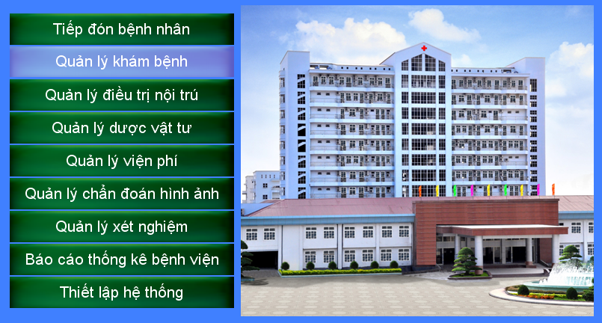
Hình 2: Màn hình đăng nhập

  - Nhấp chuột trái vào dòng Quản lý khám bệnh màn hình sẽ hiện ra bảng để đăng nhập user :
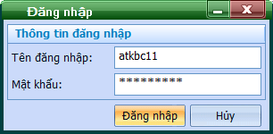

Hình 3: Đăng nhập user người sử dụng

- Nhập vào tên truy cập và mật khẩu để đăng nhập và sử dụng chương trình.
- Khi đăng nhập thành công màn hình làm việc có dạng.

 | Tên đăng nhập của người sử dụng sẽ được quản trị mạng cấp dựa trên tên viết tắt theo chuẩn Vimes – Tên viết đầy đủ còn họ và tên đệm viết tắt.  Ví dụ : Lê Phương Đông sẽ được đặt thành lpdong.  Mật khẩu ban đầu rỗng, người sử dụng sẽ tự thay đổi để quản lý, bảo mật tài khoản

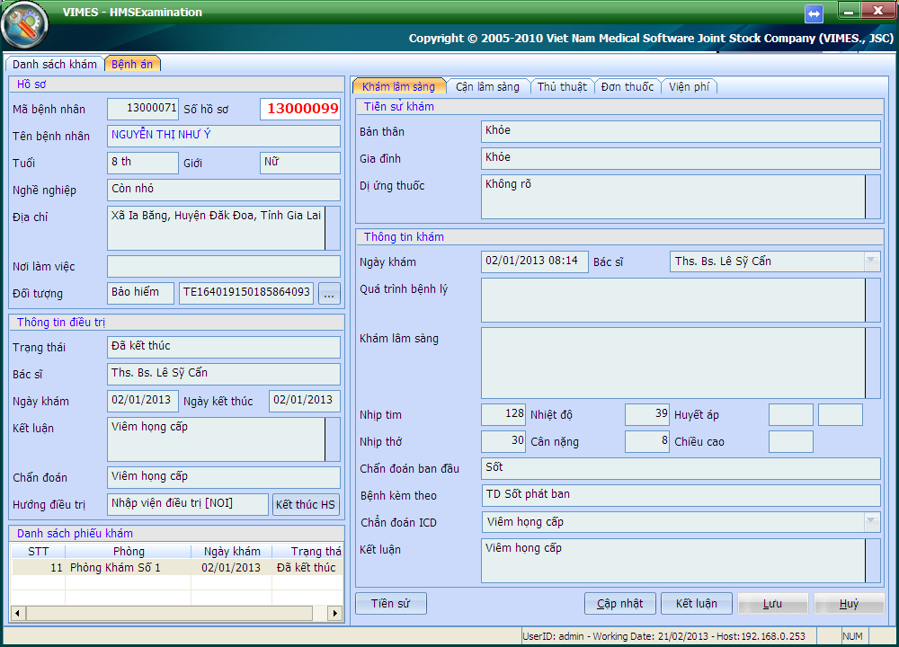

Hình 4: Giao diện module quản lý khám bệnh

2. Các chức năng của thanh Menu chính

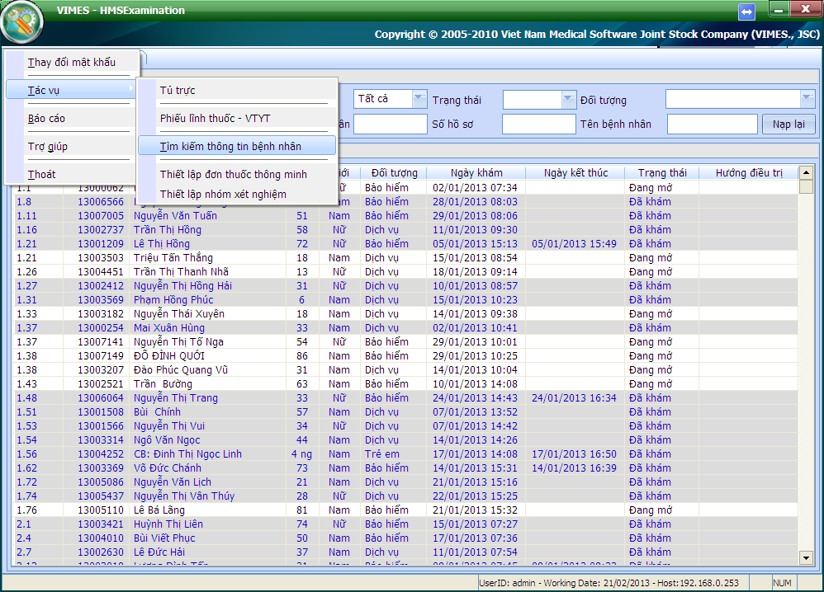

Hình 5: Giao diện modul quản lý khám bệnh

Thanh Menu chính của chương trình là biểu tượng khoảng tròn có hình cà lê ở góc trái trên cùng của giao diện chính, nó có những chức năng như sau.

Thay đổi mật khẩu | Người sử dụng có thể thay đổi mật khẩu của mình ở đây | Thay đổi mật khẩu
Tác vụ | Tủ trực  Phiếu lĩnh thuốc - VTYT  Tìm kiếm thông tin bệnh nhân  Thiết lập đơn thuốc mẫu  Thiết lập nhóm xét nghiệm | Tạo phiếu bổ sung tủ trực  Tạo phiếu lĩnh vật tư y tế tiêu hao mất đi  Tìm kiếm thông tin bệnh nhân  Tạo sẵn các đơn thuốc mẫu theo các đơn thuốc được thiết lập sẵn cho một số bệnh phổ biến.  Tạo các nhóm xét nghiệm kết hợp
Báo cáo | A. Nhóm báo cáo chung  - Hoạt động khám bệnh  - Tình hình bệnh tật tử vong  - Thống kê bệnh nhân theo kiểu khám  B. Sổ khám bệnh  - Sổ khám bệnh  C. Nhóm báo cáo theo phòng khám  - Báo cáo tổng hợp theo phòng khám  - Tổng hợp chi phí theo phòng khám  D. Nhóm báo cáo Phẫu thuật – Thủ thuật  - Danh sách bệnh nhân PTTT  - Báo cáo tổng hợp chi phí thủ thuật  E. Nhóm báo cáo CLS theo phòng khám  - Báo cáo cận lâm sàng theo phòng khám  - Báo cáo cận lâm sàng theo tiêu bản  F. Danh sách báo cáo tổng hợp nhập viện  - Thông kê bệnh nhân vào viện theo khoa  G. Danh sách báo cáo chuyển viện  - Danh sách bệnh nhân chuyển viện tuyến dưới  - Danh sách bệnh nhân chuyển viện tuyến trên  H. Tủ trực  - Tổng hợp xuất thuốc tủ trực  - Sử dụng thuốc tủ trực  I. Báo cáo tai nạn giao thông  - Báo cáo tai nạn giao thông.  - Báo cáo tai nạn thương tích định kỳ | Tổng hợp toàn bộ các biểu mẫu báo cáo tại phòng khám

Trợ giúp
Thoát | Thoát khỏi chương trình

3. Giao diện thao tác với danh sách bệnh nhân

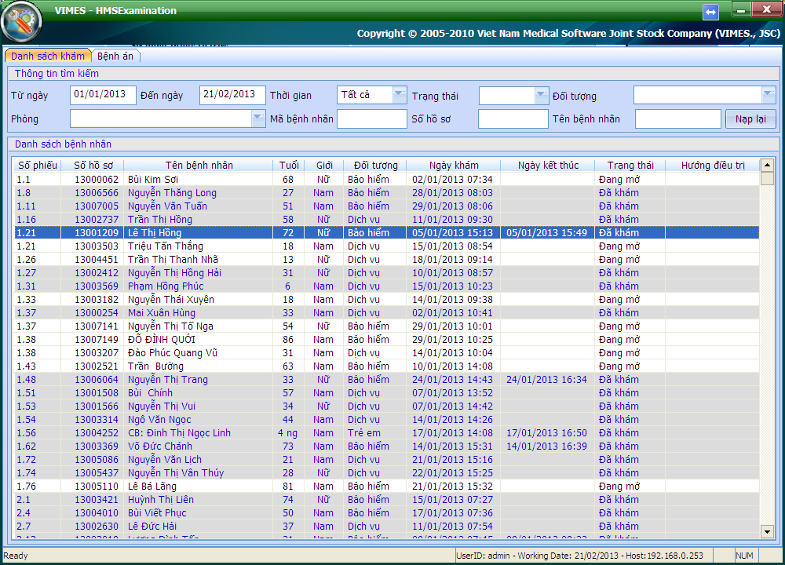

Hình 6: Các thông số chính

Thông tin tìm kiếm | Trạng thái  Phòng  Đối tượng  Thời gian  Từ ngày, Đến ngày  Số hồ sơ  Tên bệnh nhân  Nạp lại | Lọc bệnh nhân theo trạng thái hồ sơ:  + Tất cả + Đang mở  + Đã khám + Đã kết thúc  Danh sách các phòng khám tại bệnh viện  Dịch vụ, Bảo hiểm, Miễn giảm …  Lọc bệnh nhân theo buổi: buổi sáng, buổi chiều, cả ngày.  Lọc bệnh nhân trong danh sách khám từ ngày -> đến ngày  Gõ số bệnh án cần tìm (mặc định để số 0)  Gõ tên bệnh nhân cần tìm (mặc định để trống)  Dùng để cập nhật lại danh sách
Danh sách bệnh nhân | Hiển thị tất cả bệnh nhân phù hợp với giới hạn tìm kiếm ở phần trên

4. Giao diện thao tác với hồ sơ bệnh án của từng bệnh nhân

4.1 - Giao diện thao tác với khám lâm sàng

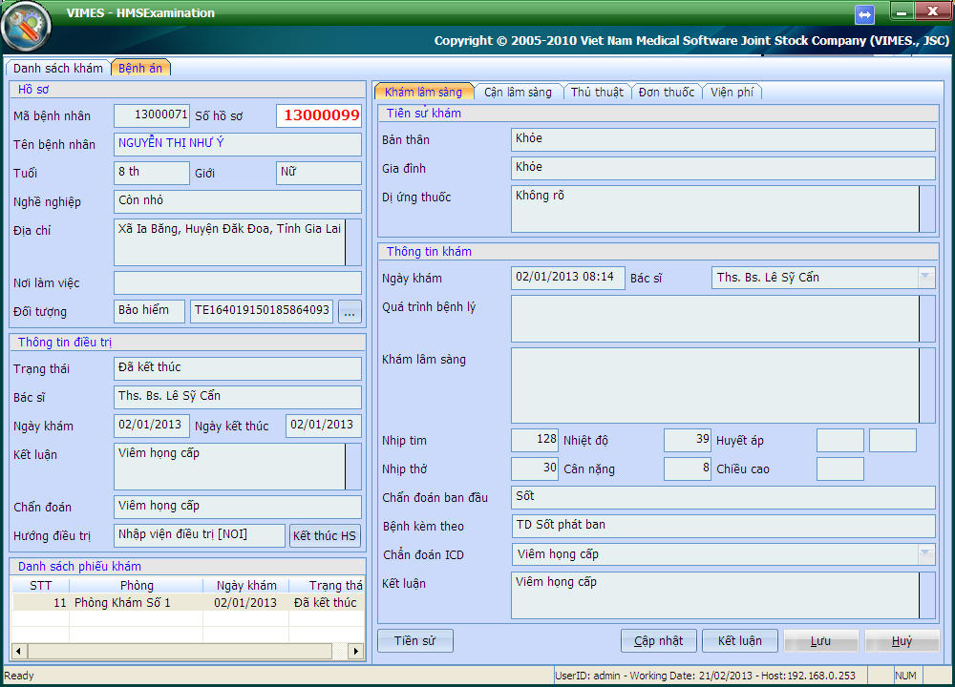

Hình 7: Giao diện khám lâm sàng

Tiền sử khám | Bán thân  Gia đình  Dị ứng thuốc | Nhấn chuột phải trong phần tiền sử khám chọn:  Cập nhật tiền sử khám.
Thông tin khám | Quá trình bệnh lý  Khám lâm sàng  Chức năng sống  Chẩn đoán ban đầu  Bệnh kèm theo  Chẩn đoán ICD  Kết luận | Mô tả quá trình bệnh lý của bệnh nhân  Mô tả kết quả khám lâm sàng của y bác sĩ  Nhập kết quả đo: Nhịp tim, nhiệt độ, huyết áp, nhịp thở vv…  Chẩn đoán ban đầu khi chưa xác định rõ bệnh chính  Bệnh kèm theo  Bệnh theo mã ICD 10  Kết luận bệnh chính của y bác sĩ
Các tác vụ | Tiền sử  Nạp TT cũ  Cập nhật  Kết luận  Lưu  Hủy | Thông tin các hồ sơ khám lần trước  Nạp các thong tin cũ  Cập nhật thông tin khám lâm sàng  Kết luận bệnh chính của bệnh nhân theo chuẩn ICD 10  Lưu thông tin khám lâm sàng  Hủy tác vụ hiện hành

Để cập nhật tiền sử khám của bệnh nhân: người sử dụng nhấn chuột phải trong phần khám lâm sàng chọn: “Cập nhật tiền sử khám” chương trình sẽ mở ra một giao diện giống phần 4.1.1

4.1.1 - Giao diện cập nhật tiền sử bệnh

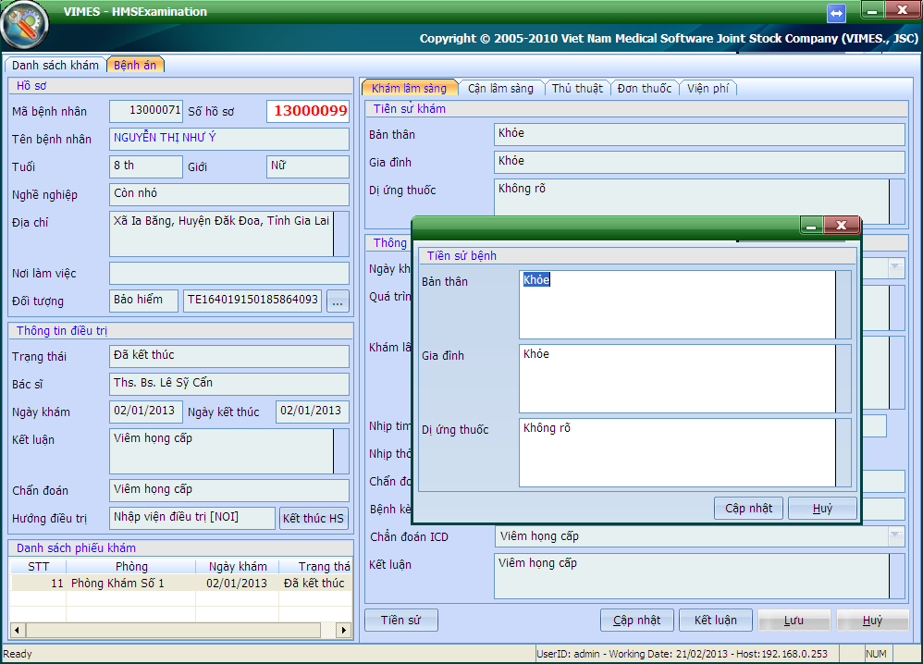

Hình 9: Giao diện phụ phiếu CLS

Bản thân | Nhập các thông tin về bản thân người bệnh | Sau khi cập nhật đầy đủ các thông tin về tiền sử bệnh của bệnh nhân:  + Nhấn nút: “Cập nhật” để cập nhật tiền sử bệnh. Các thông tin về tiền sử bệnh sẽ được lưu trong phần tiền sử khám  + Nhấn nút: “Hủy” để hủy thao tác cập nhật
Gia đình | Nhập các thông tin về gia đình người bệnh
Dị ứng thuốc | Nhập các thông tin dị ứng tới thuốc khi người bệnh sử dụng
Chú ý (*) : Nếu muốn cập nhật lại tiền sử khám bệnh của bệnh nhân thì người sử dụng sẽ thực hiện lại thao tác cập nhật tiền sử bệnh → cập nhật các thông tin cần chỉnh sửa: Bản than, gia đình, dị ứng thuốc → nhất nút: “Cập nhật” để lưu lại các thông tin cần chỉnh sửa.

Để cập nhật phần khám chuyên khoa mắt: người sử dụng nhấn chuột phải trong phần khám lâm sàng chọn: “Tạo phiếu khám chuyên khoa mắt” chương trình sẽ mở ra một giao diện giống phần 4.1.2

4.1.2 - Giao diện tạo phiếu khám chuyên khoa mắt

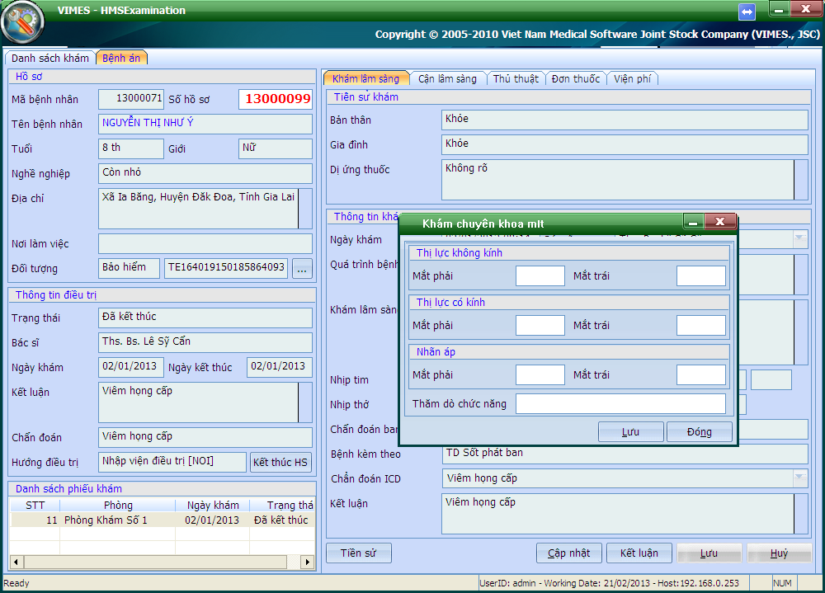

Hình 9: Giao diện phụ phiếu CLS

Bản thân | Nhập các thông tin về bản thân người bệnh | Sau khi cập nhật đầy đủ các thông tin về tiền sử bệnh của bệnh nhân:  + Nhấn nút: “Cập nhật” để cập nhật tiền sử bệnh. Các thông tin về tiền sử bệnh sẽ được lưu trong phần tiền sử khám  + Nhấn nút: “Hủy” để hủy thao tác cập nhật
Gia đình | Nhập các thông tin về gia đình người bệnh
Dị ứng thuốc | Nhập các thông tin dị ứng tới thuốc khi người bệnh sử dụng
Chú ý (*) : Nếu muốn cập nhật lại tiền sử khám bệnh của bệnh nhân thì người sử dụng sẽ thực hiện lại thao tác cập nhật tiền sử bệnh → cập nhật các thông tin cần chỉnh sửa: Bản than, gia đình, dị ứng thuốc → nhất nút: “Cập nhật” để lưu lại các thông tin cần chỉnh sửa.

4.2 - Giao diện thao tác với Cận lâm sàng

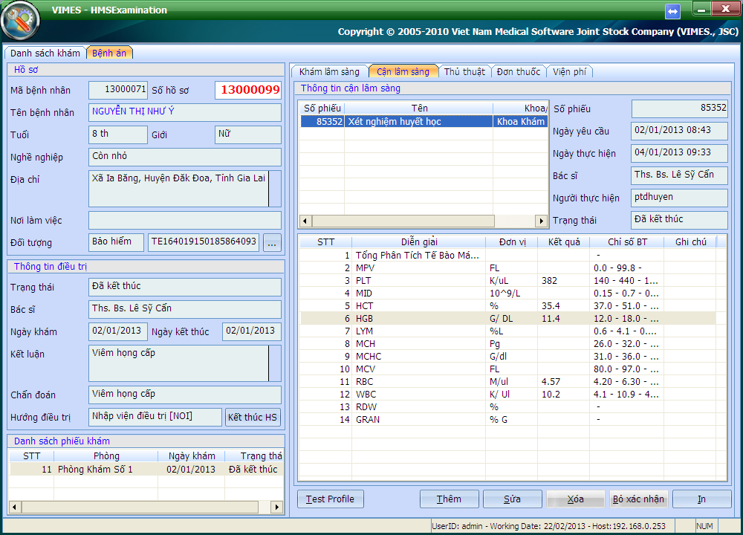

Hình 8: Giao diện phiếu điều trị

Thông tin CLS | Số phiếu  Ngày yêu cầu  Ngày thực hiện  Bác sĩ  Người thực hiện  Trạng thái | Số thứ tự yêu cầu làm cận lâm sàng của toàn viện  Ngày chỉ định cận lâm sàng  Ngày trả kết quả cận lâm sàng  Bác sĩ yêu cầu làm cận lâm sàng  KTV xét nghiệm  Gồm 3 trạng thái “Đang mở, Đã gửi, Đã trả kết quả”
Các tác vụ | Thêm nhóm  Thêm  Sửa  Xóa  Lưu  Hủy  In | Thêm một nhóm xét nghiệm kết hợp  Thêm mới phiếu cận lâm sàng  Sửa phiếu cận lâm sàng  Xóa phiếu cận lâm sàng  Lưu phiếu cận lâm sàng  Hủy phiếu cận lâm sàng  In phiếu cận lâm sàng

Khi khởi tạo phiếu yêu cầu cls mới (nhấn nút “Thêm”) thì chương trình mở ra một giao diện phụ ở phần 4.2.1

4.2.1 - Giao diện danh mục cận lâm sàng trong bệnh viện

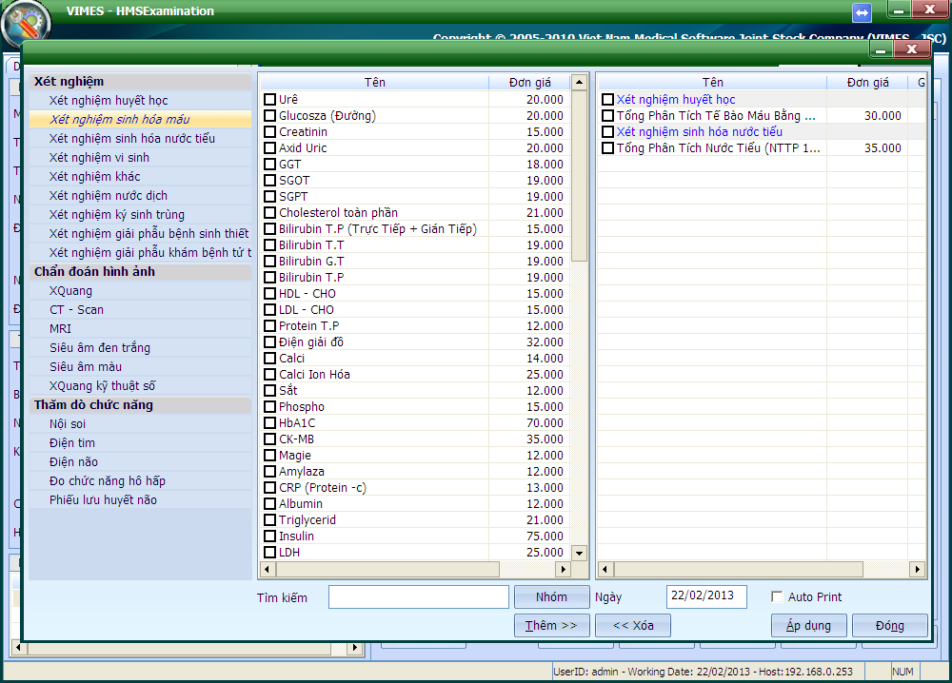

Hình 9: Giao diện phụ phiếu CLS

Phần bên trái | Phần này chứa các nhóm cận lâm bao gồm Xét nghiệm, Chẩn đoán hình ảnh, Thăm dò chức năng được thực hiện tại bệnh viện | Để thực hiện một yêu cầu cận lâm sàng người sử dụng phải làm các bước sau:  1. Chọn từng mục cls bằng cách nhấn chuột trái 2 lần vào tên các mục ở cột giữa hoặc đánh dấu vào ô vuông nhỏ ở đầu dòng rồi chọn nút “Thêm” ở bên dưới.  2. Sau khi chọn được đầy đủ danh mục cận lâm sàng cần làm sang phần phía bên phải màn hình ta nhấn tiếp vào nút “Áp dụng” để gửi phiếu yêu cầu làm cận lâm sàng.  Nếu muốn xóa các yêu cầu chọn sai người sử dụng chỉ việc nhấn vào danh mục đã được lựa chọn ở phần bên phải và chọn nút “Xóa” ở dưới.
Phần ở giữa | Chứa danh sách các tên cận lâm sàng chi tiết được làm tại bệnh viện tương ứng trong từng nhóm cận lâm sàng ở phần bên trái.
Phần bên phải | Chứa các danh mục cận lâm sang được chọn cho bệnh nhân
Chú ý (*) : Các yêu cầu cls có thể được cho lùi thời gian yêu cầu bằng cách sửa ở ô “Ngày” trong phần dưới giao diện

Khi nhấn nút “Thêm nhóm” thì chương trình mở ra một giao diện phụ ở phần 4.2.2

4.2.2 - Giao diện danh mục nhóm cận lâm sàng

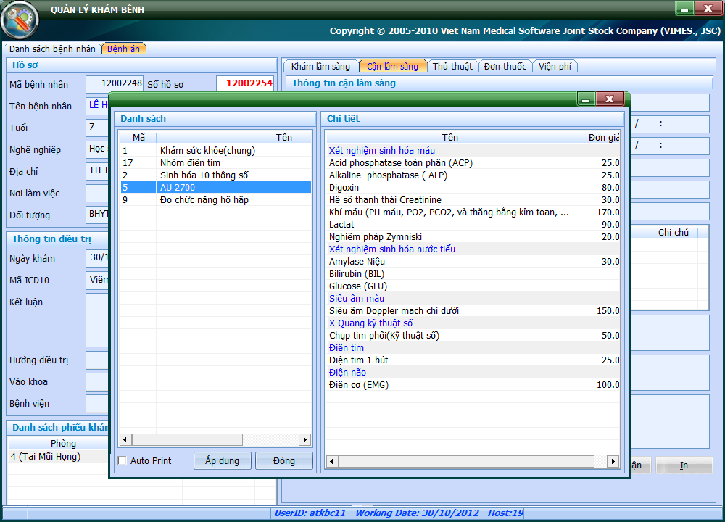

Hình 9: Giao diện phụ phiếu CLS

Danh sách | Phần này chứa các nhóm xét nghiệm có thể bao gồm Xét nghiệm, Chẩn đoán hình ảnh, Thăm dò chức năng, vv đã được thiết lập sãn. | Để chọn một nhóm CLS cần làm: Người sử dụng nhấn chuột trái 2 lần vào tên nhóm CLS. Những nhóm CLS được chọn sẽ hiển thị phần chi tiết bên phần bảng chi tiết.  Sau đã chọn nhóm CLS cần làm:  + Nếu cho bệnh nhân làm đúng các CLS đó thì nhấn nút: “Áp dụng” để gửi yêu cầu làm CLS.  + Nếu không làm các CLS đã chọn thì nhấn nút: “ Đóng” để đóng phần chọn nhóm CLS  + Khi đánh dấu tích vào nút: Auto Print thì những mục CLS cần làm sẽ tự động in phiếu yêu cầu làm CLS
Chi tiết | Chứa danh sách các cận lâm sàng chi tiết khi được chọn ở nhóm CLS phần bên danh sách.
Chú ý (*): Đẻ có những nhóm CLS được thiết lập trong phần này: người sử dụng phải thiết lập trước các nhóm CLS trong phần tác vụ → thiết lập nhóm xét nghiệm

4.3 - Giao diện thao tác với Phẫu thuật thủ thuật

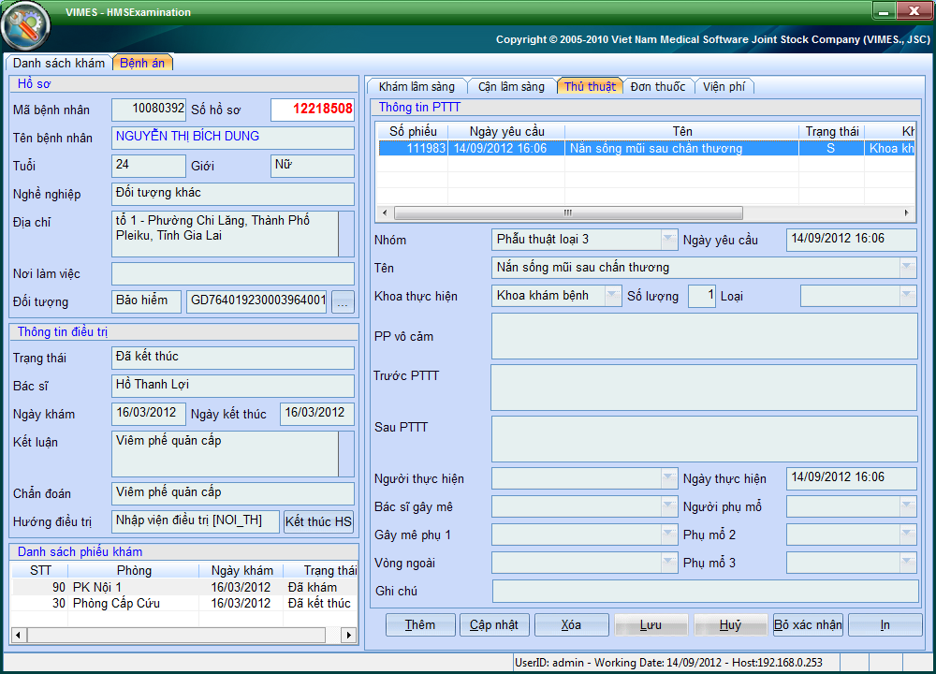

Hình 10: Giao diện phẫu thuật thủ thuật

Thông tin PTTT | Nhóm  Ngày yêu cầu  Tên  Khoa thực hiện  Số lượng  Thông tin chi tiết | Nhóm PTTT (loại 1, loại 2, loại 3 ..loại đặc biệt)  Ngày yêu cầu làm PTTT  Tên PTTT  Khoa PTTT pttt  Số lần làm PTTT  Gồm các thông tin chi tiết về phẫu thuật thủ thuật như là PP vô cảm, sau PTTT, người làm PTTT, tên bác sĩ gây mê, người phụ mổ, ghi chú …”
Các tác vụ | Thêm  Cập nhật  Xóa  Lưu  Hủy  Bỏ xác nhận  In | Thêm mới yêu cầu làm PTTT  Sửa yêu cầu  Xóa yêu cầu  Lưu tác vụ hiện hành  Hủy tác vụ hiện hành  Xác nhận và bỏ xác nhận yêu cầu  In phiếu yêu cầu PTTT

4.3.1 - Giao diện kê thuốc – vật tư tiêu hao trọn gói dùng trong PTTT

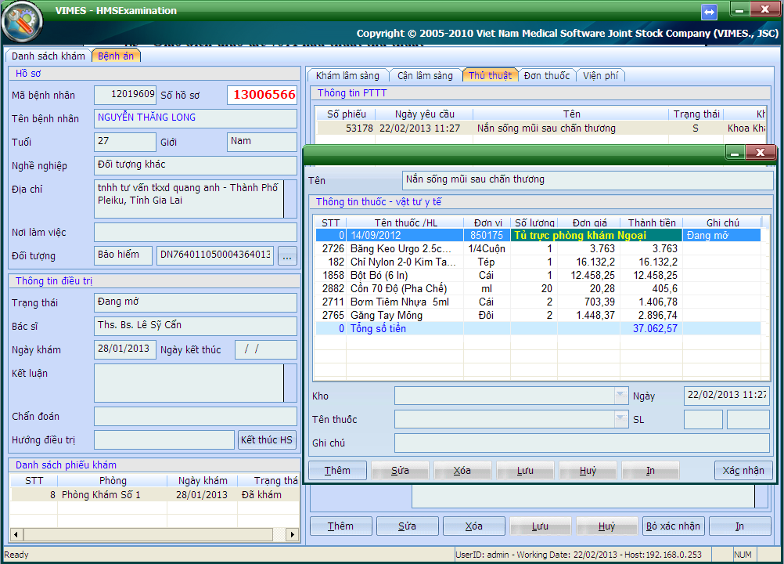

Hình 11: Giao diện phụ đơn thuốc

Thông tin thuốc – vật tư y tế | - Thông tin thuốc – vật tư y tế: Toàn bộ các thông tin thuốc – vật tư y tế: Tên thuốc, số lượng, đơn vị, đơn giá, thành tiền vv… được thể hiện trong phần thông tin thuốc – vật tư y tế.  - Ngày: Ngày kê thuốc – vật tư y tế  - Kho: Kho thuốc tủ trực tại các phòng khám  - Tên thuốc: Nhập tên thuốc – vật tư y tế dùng cho bệnh nhân  - Số lượng: Số lượng thuốc – vật tư kê yêu cầu dùng cho bệnh nhân, Số lượng tồn trong kho  - Ghi chú: Các ghi chú chỉ định dùng cần thiết
Tác vụ kê đơn | Thêm  Sửa  Xóa  Lưu  Hủy  In  Xác nhận | Thêm mới đơn thuốc – vật tư y tế  Sửa thông tin đơn thuốc – vật tư y tế  Xóa đơn thuốc (*)  Lưu lại: Khi lưu các thuốc đã kê được hiển thị trong phần thông tin đơn thuốc  Hủy thao tác  In đơn thuốc – vật tư dùng trong phẫu thuật thủ thuật  Xác nhận – Hủy xác nhận
Chú ý (*): Chỉ có thể xóa đơn thuốc khi đơn ở trạng thái đang mở và đã xóa hết các thuốc – vật tư y tế trong đơn

4.4 – Giao diện thao tác với thuốc ngoại trú bệnh nhân

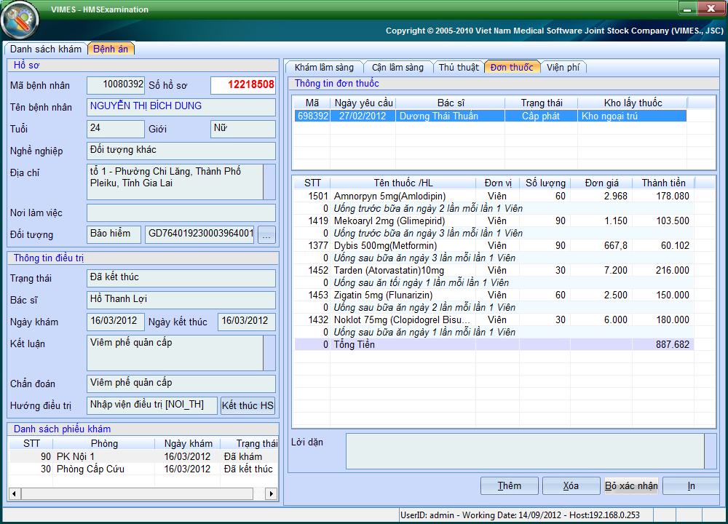

Hình 12: Giao diện đơn thuốc ngoại trú

Thông tin đơn thuốc | Thông tin thuốc gồm thông tin của các đơn thuốc được bác sĩ kê cho bệnh nhân trong quá trình khám chữa bệnh..  Danh sách thuốc hiện lên ở danh mục này mô tả chi tiết tất cả các loại thuốc đã được y bác sĩ kê cho bệnh nhân.  Đơn thuốc được thể hiện đầy đủ các thông tin: Tên thuốc/Hàm lượng, Đơn vị, Số lượng, Đơn giá, Thành tiền.  Ngoài ra các y bác sĩ có thể ghi đầy đủ cách sử dụng, hướng dẫn sử dụng và lời dặn kèm theo cho bệnh nhân.
Các tác vụ | Thêm  Xóa  Bỏ xác nhận  In | Thêm mới đơn thuốc  Xóa đơn thuốc (*)  Xác nhận và bỏ xác nhận yêu cầu  In phiếu phát thuốc, đơn thuốc
Chú ý (*) : Chỉ có thể xóa đơn thuốc khi: Đơn ở trạng thái đang mở, và không còn các mục thuốc kê trong đơn

4.4.1 – Giao diện kê thuốc – vật tư y tế trong đơn thuốc

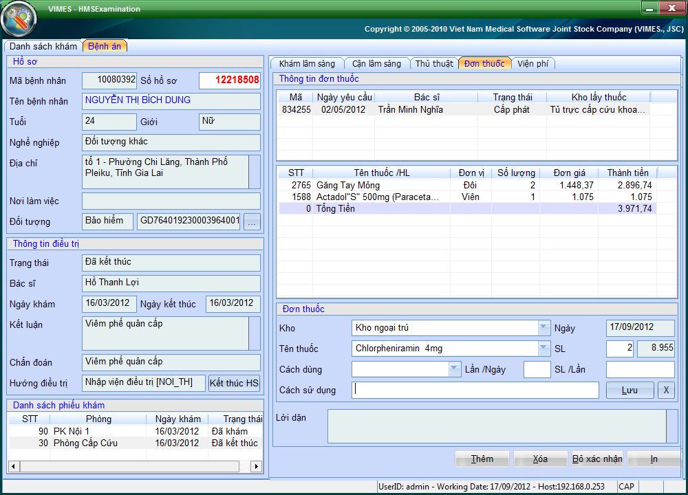

Hình 13: Giao diện phần nhập thuốc – vật tư vào đơn thuốc ngoại trú

Đơn thuốc | Kho lấy thuốc  Ngày  Tên thuốc  Số lượng  Cách dùng  Lần/ ngày  SL/ ngày  Cách sử dụng | Nhập kho thuốc là kho ngoại trú, tủ trực phòng khám.  Ngày kê đơn  Nhập tên thuốc – vật tư y tế dùng cho bệnh nhân  Nhập số lượng thuốc – vật tư kê yêu cầu dùng cho bệnh nhân, số lượng tồn trong kho  Nhập cách dùng đã được thiết lập sẵn trong chương trình  Nhập số lần dùng trong một ngày  Nhập số lượng dùng thuốc  Cách sử dụng sẽ tự động hiển thị theo cách dùng khi người sử dụng chọn cách dùng, hoặc có thể ghi trực tiếp.
Các tác vụ | Lưu  [ X ] | Lưu thông tin thuốc (khi lưu xong các thuốc – vật tư đã được kê sẽ được hiển thị trong phần: Thông tin thuốc  Đóng phần nhập thuốc
Chú ý (*) : Muốn xóa thuốc – vật tư y tế trong đơn: Chỉ xóa được thuốc khi đơn thuốc ở trạng thái đang mở
Nhấn chuột phải vào tên thuốc cần xóa trong phần thông tin thuốc chọn xóa thuốc.

4.5 – Giao diện Viện phí ngoại trú

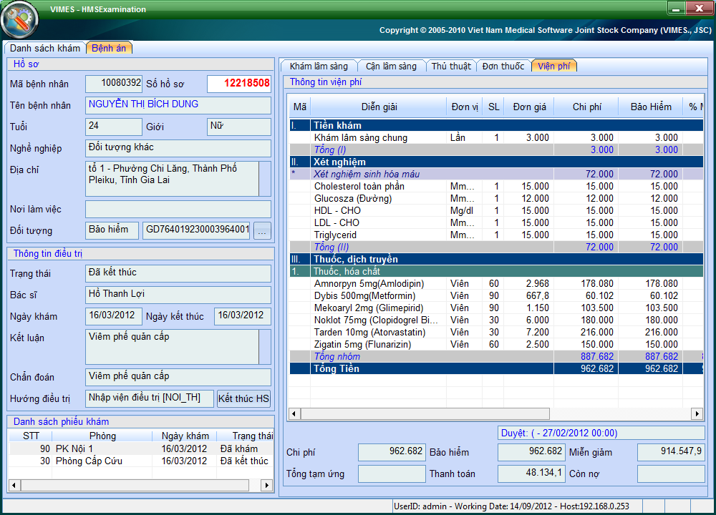

Hình 14: Giao diện viện phí nội trú

Thông tin viện phí | Gồm tất cả các thông tin về chi phí khám chữa bệnh của bệnh nhân: Tiền khám, Dịch vụ kỹ thuật y tế, Chẩn đoán hình ảnh, Phẫu thuật thủ thuật, Tiền thuốc, Chi phí khác…..  Tất cả các phí của bệnh nhân chỉ được hiện trong trường hợp đã xác nhận (đối với các phiếu cls, phiếu pttt), đã duyệt hoặc cấp (đối với đơn thuốc).  Bảng thông tin hiện đầy đủ chi phí yêu cầu thanh toán, phần bảo hiểm trả, phần bệnh nhân trả để tiện cho việc theo dõi chi phí bệnh nhân.  Tại đây các y bác sĩ có thể thêm các khoản chi phí khác phát sinh, xác nhận phí, sửa lại các chi phí mà đối tượng BHYT không thanh toán.

4.6 – Giao diện tủ trực phòng khám

4.6.1 – Tủ trực

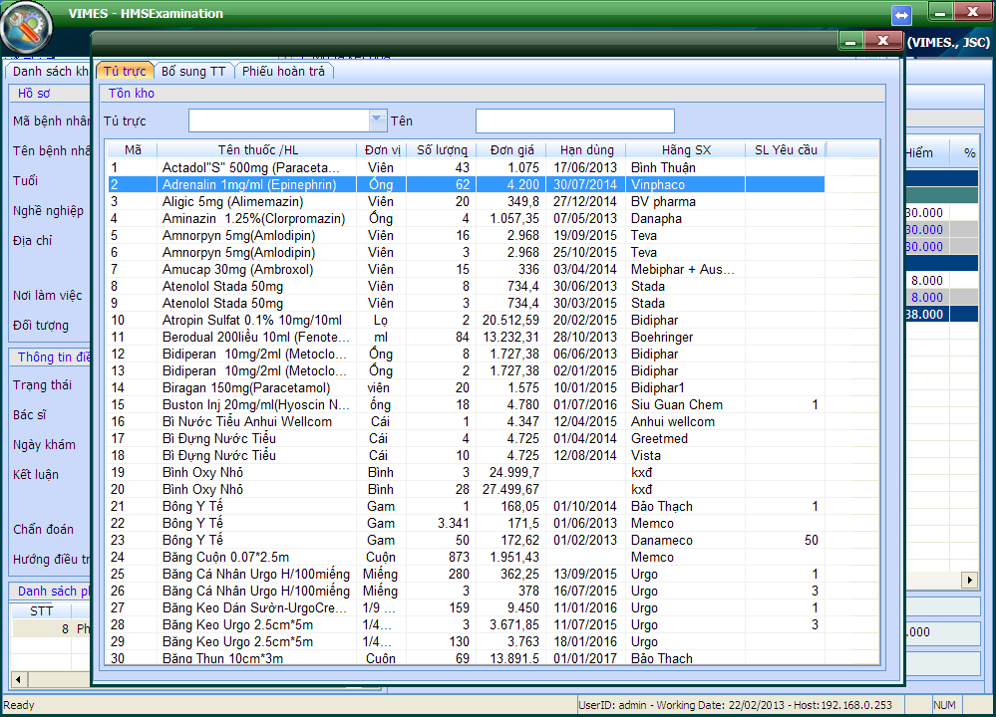

Hình 15: Giao diện tủ trực phòng khám

Để vào giao diện tủ trực phòng khám: Vào menu chính → Tác vụ → Tủ trực
Tủ trực | Tồn kho  Tủ trực  Tên | Toàn bộ thông tin thuốc – vật tư tiêu hao trong tủ trực của phòng khám sẽ được hiển thị đầy đủ trong mục tủ trực: Tên thuốc/ hàm lượng, số lượng, đơn giá, hạn dùng, hãng sản xuất, số lượng yêu cầu sử dụng vv…  Tên tủ trực sử dụng tại các phòng phóng  Nhập tên thuốc – vật tư tiêu hao cần tìm kiếm

4.6.2 – Bổ sung tủ trực

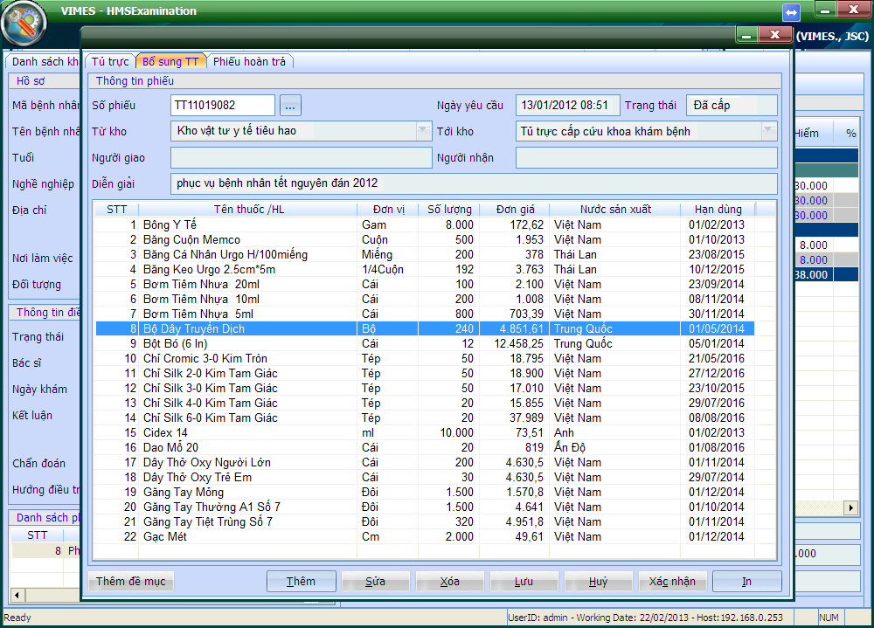

Hình 16: Giao diện tạo phiếu lĩnh bổ sung tủ trực

Thông tin phiếu | Số phiếu  Ngày yêu cầu  Trạng thái  Từ kho  Tới kho  Người giao  Người nhận  Diễn giải | Số phiếu chương trình tự động tạo khi tạo phiếu  Ngày tạo phiếu yêu cầu lĩnh bổ sung tủ trực  Trạng thái của phiếu: Đang mở, Gửi, Đã Cấp  Nhập kho đi lĩnh thuốc - vật tư tại khoa dược  Nhập tên tủ trực tại phòng khám  Nhập tên người giao  Nhập tên người nhận  Nhập diễn giải cần thiết
Các tác vụ | Thêm  Sửa  Xóa  Lưu  Hủy  Xác nhận  In | Tạo mới phiếu bổ sung thuốc – vật tư y tế  Sửa thông tin phiếu bổ sung thuốc – vật tư y tế  Xóa phiếu bổ sung tủ trực (*)  Lưu lại:  Hủy thao tác  Xác nhận – Hủy xác nhận  In phiếu bổ sung tủ trực
Chú ý (*) : Chỉ xóa được phiếu khi phiếu ở trạng thái đang mở và không còn thuốc – vật tư ở trong phiếu

4.6.2.1 – Bổ sung tủ trực tự động

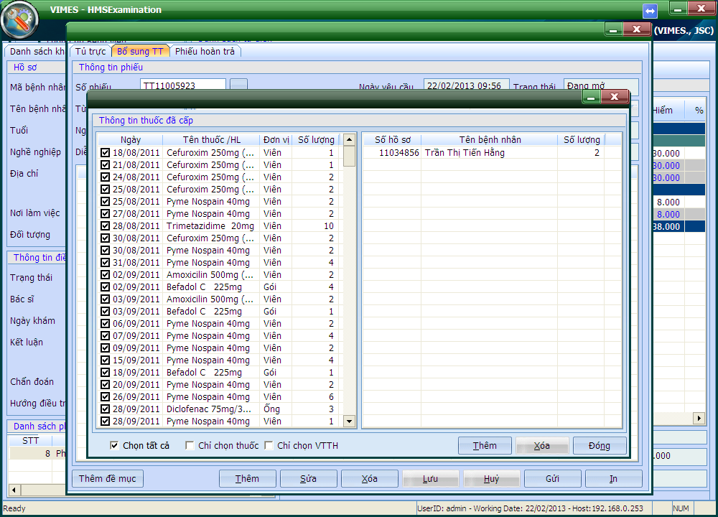

Hình 17: Giao diện tạo phiếu lĩnh bổ sung tủ trực

Thao tác: Trong phần phiếu lĩnh bổ sung tủ trực: Nhấn chuột phải chọn: Mục thuốc đã cấp
Thông tin thuốc đã cấp | Thể hiện thông tin: tên thuốc, đơn vị, ngày dùng và số lượng sử dụng thuốc cho bệnh nhân  + Chọn tất cả: chọn toàn bộ thuốc + vật tư tiêu hao đã sử dụng  + Chỉ chọn thuốc: Lọc riêng phần thuốc đã sử dụng  + Chỉ chọn VTTH: Lọc riêng các VTTH đã sử dụng
Các tác vụ | Thêm  Xóa  Đóng | Chọn thêm để thêm các thuốc – VTTH vào phiếu lĩnh  Xóa thuốc – VTTH khi đã chọn  Đóng mục thêm thuốc tự động để quay lại phiếu lĩnh

4.6.2.2 – Bổ sung tủ trực bằng thêm đề mục bằng tay

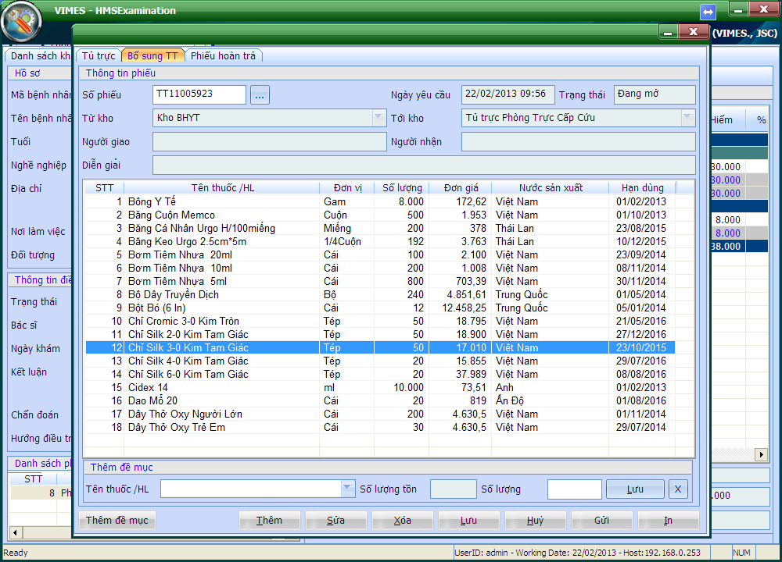

Hình 18: Giao diện tạo phiếu lĩnh bổ sung tủ trực

Để bổ sung tủ trực bằng thêm đề mục bằng tay: Nhấn nút Thêm đề mục để bật tính năng nhập thuốc –VTTH bằng tay.
Thêm đề mục | Tên thuốc/ Hàm lượng  Số lượng tồn  Số lượng | Nhập tên thuốc – vật tư tiêu hao cần lĩnh  Số lượng tồn trên kho dược  Nhập số lượng thuốc – vật tư tiêu hao cần lĩnh bổ sung
Các tác vụ | Lưu  [ X ] | Lưu thông tin thuốc – vật tư tiêu hao  (khi lưu xong các thuốc – vật tư đã được kê sẽ được hiển thị trong phần: Thông tin phiếu)  Đóng phần thêm đề mục nhập thuốc – vật tư
Chú ý: khi thêm đề mục thuốc – VTTH bị sai ta có thể xóa đi và thêm lại thuốc – VTTH bằng cách: Nhấn chuột phải vào tên thuốc cho sai chọn xóa thuốc, và chỉ xóa được thuốc – VTTH khi phiếu ở trạng thái đang mở

PHẦN II: CÁC THAO TÁC SỬ DỤNG

TẠI MODULE KHÁM BỆNH

1. Bệnh nhân đến khám: (Đã được tiếp đón tại module quản lý tiếp đón)

2. Các bước thực hiện khám chữa bệnh trên phần mềm:
Bước 1: Đăng nhập chương trình
Bước 2: Khám lâm sàng:
→ Khi chưa xác định bệnh chính (Mã bệnh theo ICD10)
+ Nhất nút cập nhật: Cập nhật chẩn đoán ban đầu, Bệnh kèm
+ Thực hiện bước 3: Chỉ định CLS theo yêu cầu của Bác sĩ
→ Khi đã xác định rõ bệnh chính (Mã bệnh theo ICD10 hoặc khi bệnh nhân làm CLS về)
+ Nhất nút kết luận: Nhập mã ICD10 hoặc mã bệnh theo ICD
Bước 3: Cận lâm sàng:
→ Tạo phiếu chỉ định cận lâm sàng
+ Nhấn nút thêm: Chọn CLS cần làm (XN, SA, XQ)
+ Nhấn nút tích Auto Print: (để tự động in phiếu)
+ Nhấn nút Áp dụng
→ Bệnh nhân kê đơn thực hiện bước 5
Bước 4: Phẫu thuật thủ thuật
→ Tạo phiếu yêu cầu làm PTTT
+ Nhấn nút thêm: Nhập tên PTTT thực hiện cho bệnh nhân, chọn khoa, số lượng, loại PTTT
+ Lưu (Phiếu được tạo sẽ hiển thị trong phần thông tin PTTT)
→ Cập nhật thông tin: Phương pháp vô cảm, trước PTTT, sau PTTT, người thực hiện, phụ:
+ Chọn tên PTTT trên phần thông tin phiếu
+ Nhấn cập nhật: Nhập các thông tin cần thiết
+ Lưu
Bước 5: Kê đơn thuốc
→ Tạo đơn thuốc
+ Nhấn nút thêm: Nhập tên thuốc (gõ 2 hoặc 3 ký tự của tên thuốc), số lượng, cách sử dụng.
→ Xác nhận đơn:
+ Nhấn nút x cạnh nút lưu để đóng phần nhập thuốc
+ Nhấn xác nhận: để gửi đơn thuốc
→ In đơn thuốc cho bệnh nhân, in phiếu phát thuốc để Bênh nhân đi lấy thuốc
Bước 6: Kết thúc hồ sơ bệnh án
→ Nhấn nút kết thúc HS
→ Chọn hướng điều trị: Ra viện, Chuyển viện, Nhập viện điều trị
+ Ra viện: Nhấn nút cập nhật, chọn kết quả: -> Khỏi, đỡ giảm, xin về
+ Chuyển viện: Nhấn nút cập nhật: chọn tên bệnh viện cần chuyển
+ Nhập viện điều trị: Nhất nút cập nhật: chọn khoa phòng điều trị
→ Lưu

3. Kiểm tra
→ Kiểm tra chi phí của bệnh nhân.
→ Kết thúc hồ sơ bệnh án trước khi chuyển bệnh nhân thanh toán viện phí

PHẦN III: BÁO CÁO

Báo cáo là một trong những lợi thế của phần mềm khi áp dụng vào hệ thống bệnh viện. Với những báo cáo sẵn có này, nhân viên khoa khám bệnh sẽ không cần phải cộng và thu thập số liệu viết tay. Tất cả các thông tin bạn cần đã được các báo cáo làm hộ bạn.
Xuất phát từ nghiệp vụ khám bệnh, chương trình cung cấp đầy đủ các loại báo cáo giúp người quản lý và bác sĩ khám có được các thông tin mong muốn nhanh chóng và chính xác nhất. Tất cả các mẫu báo cáo đều tuân theo chuẩn của Bộ y tế, hỗ trợ in dễ dàng :
Để lấy dữ liệu các báo cáo trong chương trình:
  - Trên màn hình làm việc, nhấn trái chuột vào biểu tượng  trên góc trái màn hình.
  - Sau đó chọn các trình đơn “Báo Cáo”

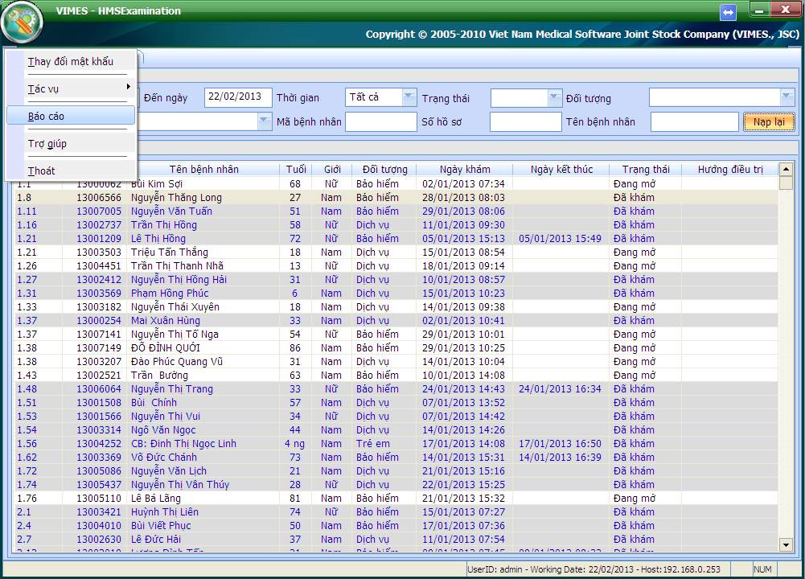

Hình 19: Giao diện chọn tác vụ báo cáo

Hệ thống báo cáo tại module Quản lý khám bệnh
Sau khi chọn: “Báo cáo” chương trình sẽ hiển thị bảng menu các báo cáo tại khoa khám bệnh

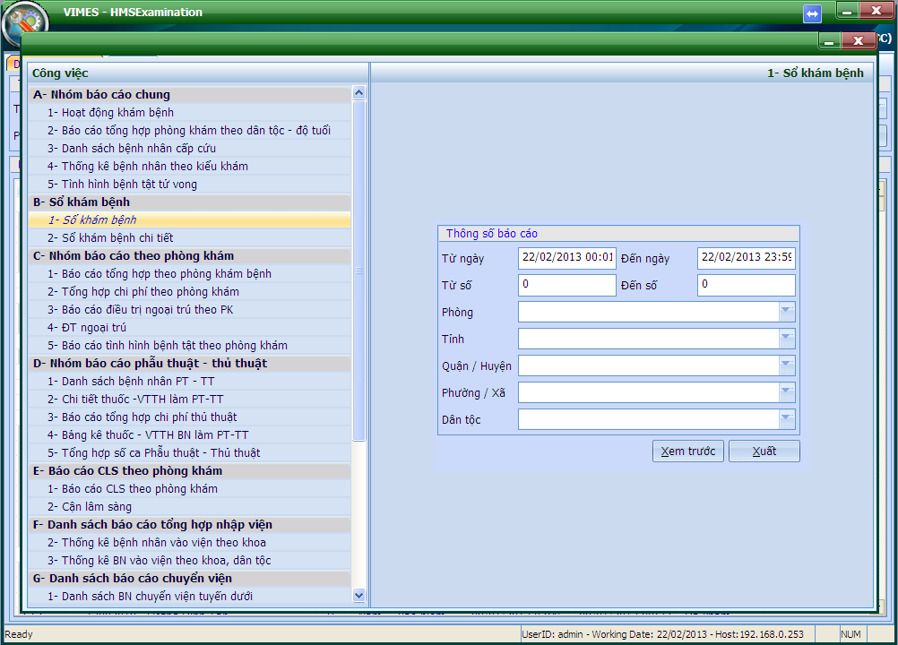

Hình 20: Giao diện các mẫu báo cáo khám bệnh

Công việc | Phần công việc: bao gồm các biểu mẫu báo cáo: Nhấn chọn từng báo cáo sẽ hiển thị lên phần điều kiện báo cáo để thể hiện lên các tùy chọn tiêu chí lọc dữ liệu báo cáo cần thiết cho việc báo cáo.
Điều kiện báo cáo/ Thông số báo cáo  (Tùy vào từng tiêu chi của báo cáo sẽ có từng điều kiện báo hoặc thông số báo cáo riêng trong chương trình) | Năm  Kỳ  Từ ngày  Đến ngày  Phòng khám  In  Xuất | Năm báo cáo  Kỳ báo cáo (tháng, qúy,…)  Ngày bắt đầu lấy dữ liệu báo cáo  Ngày chốt lấy báo cáo  Chọn phòng khám cần lấy báo cáo  Sau khi lấy các tiêu chí báo cáo nhấn nút in để in báo cáo  Xuất báo cáo ra định dạnh exel

1. Hoạt động khám bệnh

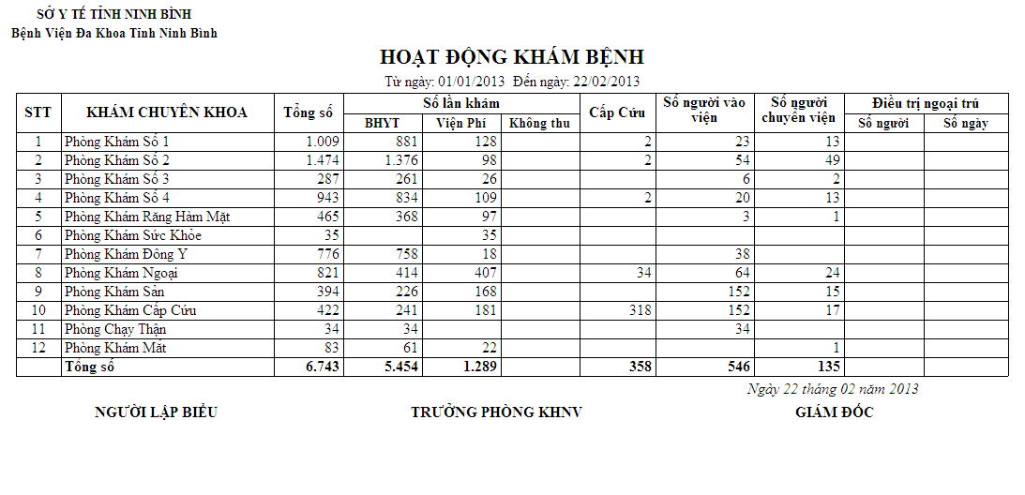

2. Báo cáo tình hình bệnh tật tử vong

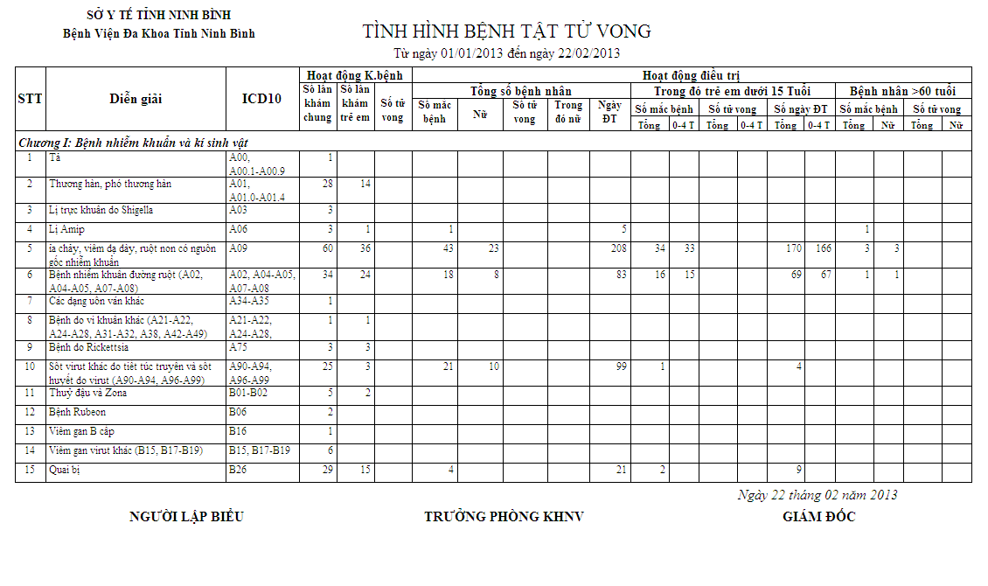

3. Thống kê bệnh nhân theo kiểu khám

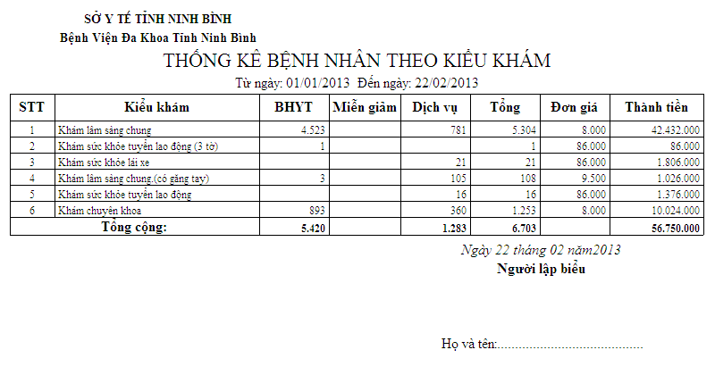

4. Sổ khám bệnh

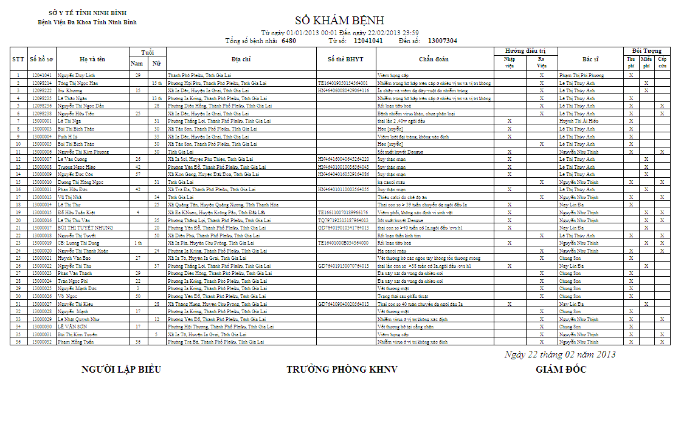

5. Báo cáo tổng hợp theo phòng khám

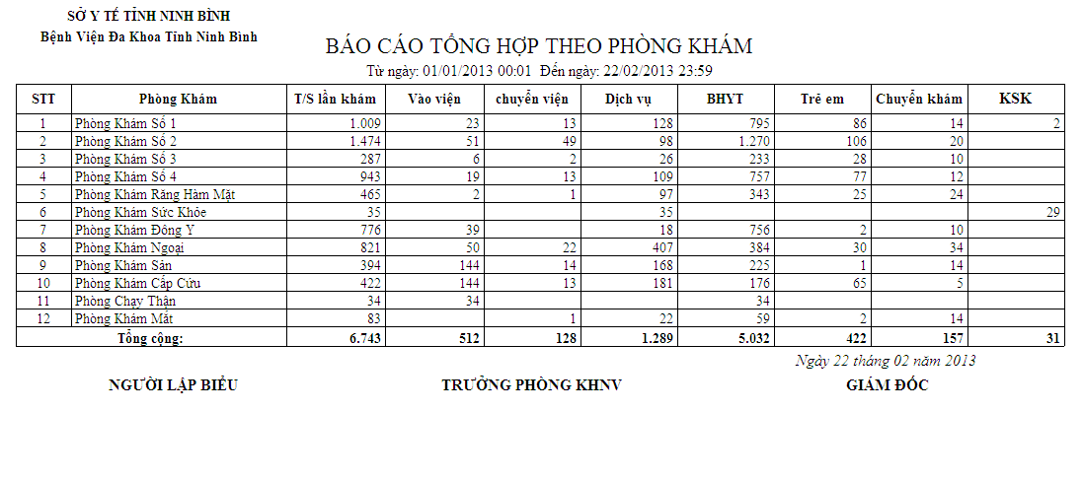

6. Tổng hợp chi phí theo phòng khám

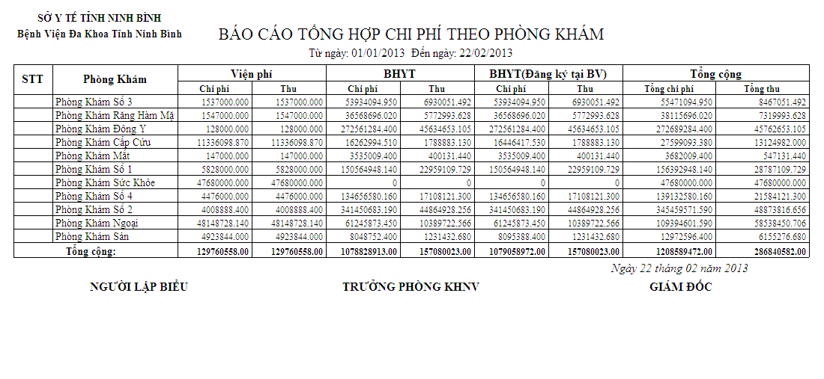

7. Danh sách bệnh nhân Phẫu thuật – Thủ thuật

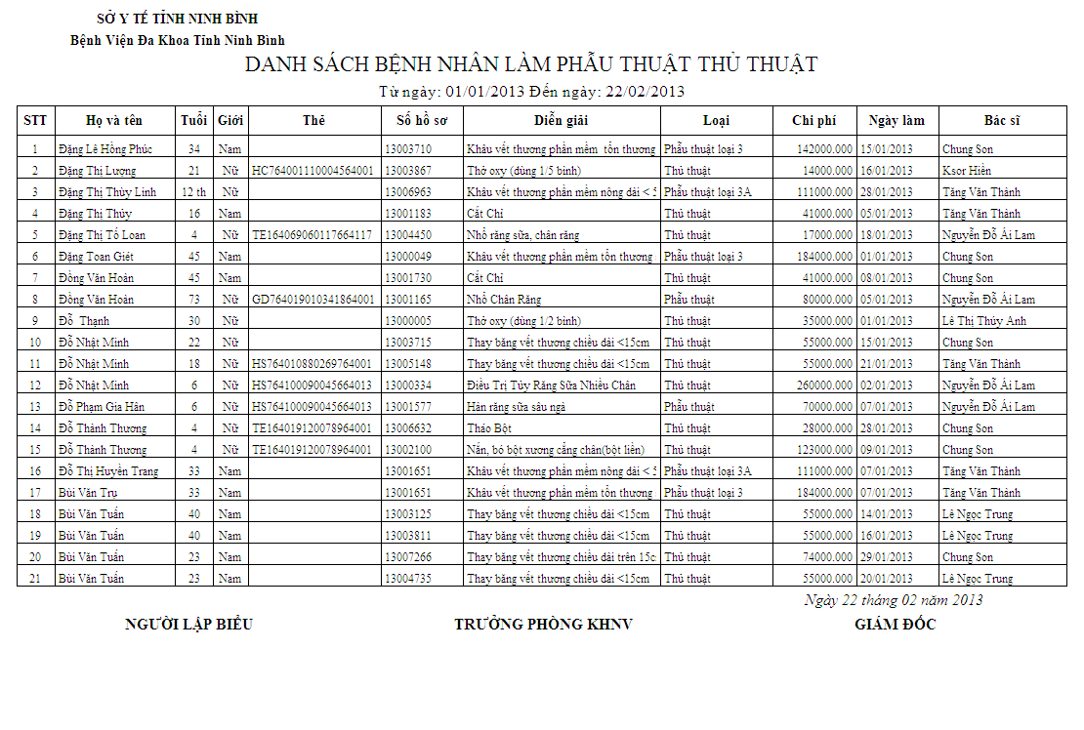

8. Báo cáo tổng hợp chi phí thủ thuật

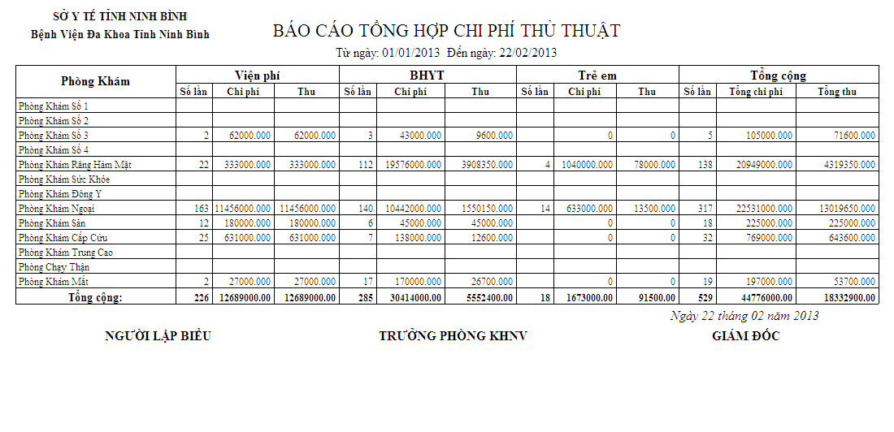

9. Báo cáo cận lâm sàng theo phòng khám

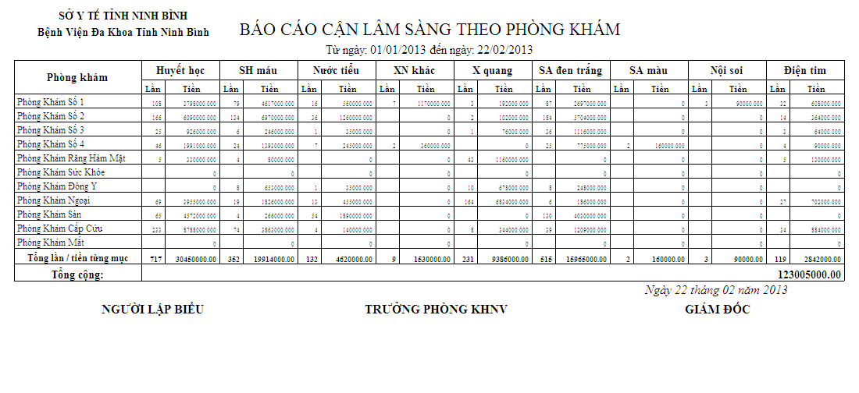

10. Thống kê bệnh nhân vào viện theo khoa

PHẦN IV: CÂU HỎI ÔN TẬP

PHẦN I: Câu hỏi chuyên môn

Câu 1. Module Quản lý khám bệnh dùng để làm công việc gì ?
TL:
c a) Dùng để tiếp đón bệnh nhân c c) Dùng để KCB cho bệnh nhân
c b) Dùng để kê thu viện phí c d) Dùng để quản lý dược
c e) Tất cả các đáp án trên đều đúng

Câu 2. Có bao nhiêu trạng thái bệnh nhân khi thực hiện thao tác KCB trên phần mềm?
TL:
c a) Đang mở c c) Tất cả
c b) Đã kết thúc c d) Đã khám
c e) Cả 4 trạng thái trên

Câu 3. Làm cách nào để tìm được bệnh nhân muốn thực hiện thao tác KCB?
TL:
c a) Nhấn nút: “Nạp Lại” c c) Gõ tên bệnh nhân
c b) Gõ số hồ sơ bệnh nhân c d) Gõ mã bệnh nhân
c e) Có thể tìm theo 1 trong 4 cách trên

Câu 4. Tại sao tôi muốn KCB cho bệnh nhân mà trên phần mềm tôi không nhập được các thông tin KCB đó?
TL:
c a) Bệnh nhân chưa được thu phí c c) Bệnh nhân vào nhầm phòng
c b) Bệnh nhân chưa được tiếp đón c d) Bệnh nhân đã được kết thúc HS bệnh án
c e) Tất cả các đáp án đều đúng

Câu 5. Muốn nhập thông tin khám lâm sàng cho bệnh nhân thì phải làm gì ?
TL:
c a) Nhấn nút: “Kết thúc HS” c c) Nhập trực tiếp thông tin cần khám
c b) Nhấn nút: “Cập nhật” hoặc “Kết luận” c d) Tất cả các đáp án đều sai
c e) Nhấn phải chuột chọn: “Tạo khám bệnh vào viện”

Câu 6. Khi nhập thông tin khám lâm sàng bị sai tôi phải làm gì?
TL:
c a) Nhấn nút: “Kết thúc HS” c c) Nhấn nút: “Kết luận” để nhập lại
c b) Không cần phải nhập lại c d) Tắt chương trình
c e) Tất cả các đáp án đều sai

Câu 7. Tại sao tôi không kê được cận lâm sàng cho bệnh nhân?
TL:
c a) Chưa chọn bệnh nhân để KCB c c) Chưa cập nhật chẩn đoán ban đầu
c b) Hồ sơ của bệnh nhân đã được kết thúc c d) Chưa nhấn nút: “Thêm”
c e) Có thể do 1 trong những nguyên nhân trên c f) Tất cả các đáp án đều sai

Câu 8. Khi cho sai hoặc cho thừa mục cận lâm sàng cần làm nào đó tôi phải làm gì?
TL: Chọn phiếu cận lâm sàng bị sai trong phần thông tin cận lâm sàng:
c a) Nhấn nút: “Thêm” c c) Nhấn chuột phải chọn: “Xóa mục CLS”
c b) Nhấn nút: “Xóa” c d) Nhấn nút: “Bỏ xác nhận” rồi mới xóa
c e) Tất cả các đáp án đều đúng
Câu 9. Tại sao tôi không kê được thủ thuật cho bệnh nhân?
TL:
c a) Chưa chọn bệnh nhân để KCB c c) Chưa cập nhật chẩn đoán ban đầu
c b) Hồ sơ của bệnh nhân đã được kết thúc c d) Chưa nhấn nút: “Thêm”
c e) Có thể do 1 trong những nguyên nhân trên c f) Tất cả các đáp án đều đúng

Câu 10. Khi cho thủ thuật sai hoặc cho thừa mục thủ thuật cần làm nào đó tôi phải làm gì?
TL: Chọn thủ thuật bị sai trong phần thông tin PTTT:
c a) Nhấn nút: “Thêm” c c) Nhấn chuột phải chọn: “Xóa”
c b) Nhấn nút: “Xóa” c d) Nhấn nút: “Bỏ xác nhận” rồi mới xóa
c e) Tất cả các đáp án đều đúng

Câu 11. Tôi muốn nhập người thực hiện thủ thuật, người phụ thì phải làm thế nào?
TL: Nhấn chuột trái vào thủ thuật cần thực hiện trong phần thông tin PTTT:
c a) Nhấn nút: “Thêm” c c) Nhấn chuột phải chọn: “Xóa mục CLS”
c b) Nhấn nút: “Xóa” c d) Nhấn nút: “Cập nhật”
c e) Tất cả các đáp án đều sai

Câu 12. Tại sao tôi không kê được đơn thuốc cho bệnh nhân?
TL:
c a) Chưa nhấn nút: “Thêm” c c) Chưa chọn bệnh nhân để KCB
c b) Chưa nhập kết luận bệnh chính c d) Trong kho thuốc PK hết thuốc
c e) Tất cả các đáp án đều đúng

Câu 13. Có bao nhiêu trạng thái của đơn thuốc?
TL:
c a) Đã hủy bỏ c c) Đang mở
c b) Gửi c d) Đã cấp phát
c e) Tất cả các đáp án trên

Câu 14. Tôi chỉ có thể xóa, sửa, thêm thuốc trong các trạng thái nào?
TL:
c a) Đã hủy bỏ c c) Đang mở
c b) Gửi c d) Đã cấp phát
c e) Tất cả các đáp án trên

Câu 15. Khi kê sai một mục thuốc trong đơn thì phải làm thế nào?
TL:
c a) Nhấn nút: “Xóa” c c) Nhấn nút: “Xác nhận”
c b) Nhấn nút: “Thêm” c d) Nhấn chuột phải vào tên thuốc bị sai chọn: “Xóa”
c e) Tất cả các đáp án trên đều đúng

Câu 16. Trong đơn có 10 mục thuốc nhưng khi in đơn thuốc kiểm tra lại thấy thiếu một mục thuốc thì làm thế nào?
TL:
c a) Nếu đơn thuốc ở trạng thái đang mở thì tôi chỉ việc thêm thuốc bị thiếu vào đơn thuốc bình thường.
c b) Nếu đơn thuốc ở trạng thái đang gửi thì tôi nhấn nút: “Bỏ xác nhận” để chuyển đơn thuốc về trạng thái đang mở rùi sau đó thêm thuốc bị thiếu vào đơn bình thường.
c c) Tất cả các đáp trên đều đúng

Câu 17. Khi kê đơn thuốc tôi lấy thiếu số lượng của một thuốc thì phải làm sao?
TL:
c a) Tắt chương trình c c) Nhập lại số lượng thuốc đó
c b) Nhập tiếp số lượng còn thiếu c d) Nhấn chuột phải vào tên thuốc bị sai chọn: “Xóa”
c e) Tất cả các đáp án trên đều đúng

Câu 18. Khi kê đơn thuốc tôi lấy thừa số lượng của một thuốc thì phải làm sao?
TL:
c a) Tắt chương trình
c b) Nhập lại số lượng thuốc đó
c c) Nhấn chuột phải vào tên thuốc bị sai chọn: “Xóa” sau đó thêm lại
c d) Tất cả các đáp án trên đều đúng

Câu 19. Mục “Viện phí” trong module quản lý khám bệnh cho ta biết những thông tin gì?
TL:
c a) Toàn bộ chi phí của bệnh nhân c c) Số tiền bệnh nhân còn nợ
c b) Số tiền bệnh nhân thanh toán c d) Số tiền bệnh nhân được hưởng BHYT
c e) Tất cả các đáp án trên đều đúng

Câu 20. Có bao nhiêu hướng điều trị khi kết thúc hồ sơ bệnh nhân
TL:
c a) Ra viện về nhà c c) Chuyển viện
c b) Nhập viện điều trị c d) Hẹn khám lại
c e) Tất cả các đáp án trên

PHẦN II: Câu hỏi nâng cao

Câu 1. Tôi muốn kê đơn thuốc mua ngoài cho bệnh nhân thì làm thế nào?
TL:..........................................................................................................................................................................................................................................................................................................................................................................................................................................................................................................................................................................................................................................................................................................................................................................................................................................................................................................................................

Câu 2. Tại sao khi đã hoàn thành quá trình khám cho bệnh nhân thì tôi không thể xóa toàn bộ thông tin khám chữa bệnh của bệnh nhân?
TL:..........................................................................................................................................................................................................................................................................................................................................................................................................................................................................................................................................................................................................................................................................................................................................................................................................................................................................................................................................

Câu 3. Khi tôi đã hoàn thành xong các thông tin khám chữa bệnh cho bệnh nhân trên phần mềm. Bệnh nhân ra quầy thu phí đóng tiền và đi lấy thuốc. Lúc này nhân viên quầy thuốc phát hiện sai thuốc của bệnh nhân thông báo lại cho tôi thì tôi phải làm thế nào?
TL:.................................................................................................................................................................................................................................................................................................................................................................................................................................................................................................................................................................................................................................................................................................................................................................................................................... .....................................................................................................................................................................................................................................................................................................................................................................................................................................................................................................................................................................................................................................................................................................................................................

Câu 4. Nếu bệnh nhân vào phòng khám của tôi và muốn yêu cầu khám thêm tại phòng khám khác hoặc bệnh nhân vào nhầm phòng khám của tôi. Tôi muốn chuyển phòng khám cho bệnh nhân sang phòng khám cần khám thì phải làm thế nào?
TL:..................................................................................................................................................................................................................................................................................................................................................................................................................................................................................................................................................................................................................................................................................................................................................................................................................................................................................................................................................................................................................................................................................................

Câu 5. Trong chương trình có những báo cáo nào mà bạn thấy cần cho công việc của bạn cũng như công việc chuyên môn của phòng khám. Bạn hiểu ý nghĩa của những báo cáo đó như thế nào?
TL:.................................................................................................................................................. ................................................................................................................................................................................................................................................................................................................................................................................................................................................................................................................................................................................................................................................................................................................................................................................................................................. ...................................................................................................................................................................................................................................................................... ................................................................................................................................................................................................................................................................................................................................................................................................................................................................................................................................................................................................................................................................................................................................................................................................................................. ...................................................................................................................................................................................................................................................................... ................................................................................................................................................................................................................................................................................................................................................................................................................................................................................................................................................................................................................................................................................................................................................................................................................................. ...................................................................................................................................................................................................................................................................

